Тапсырма 2. Берілген екі көріністі қайта сызыңыз. Екі көріністі пайдаланып, үшінші көріністі (сол жақтағы көрініс) және бөліктің тікбұрышты изометриясын құрастырыңыз.

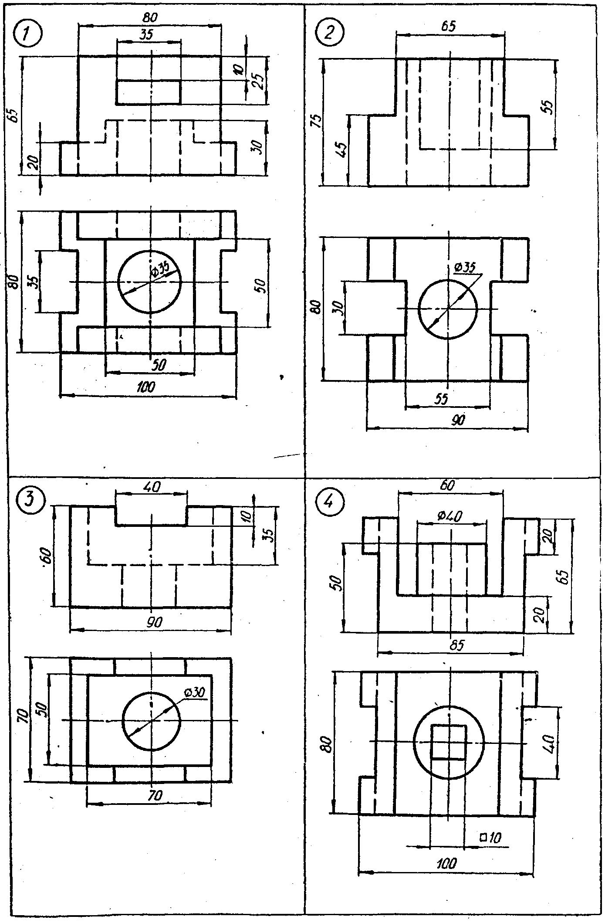

|  |  |
| --- | --- |
|  |  |
|  | 8 |

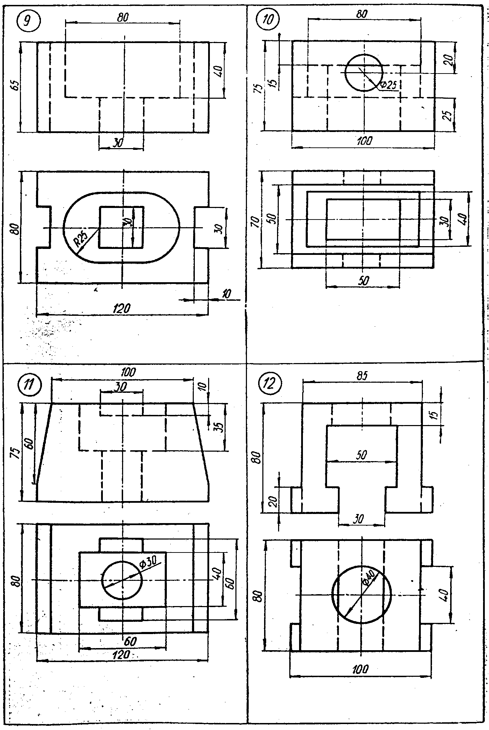

|  |  |
| --- | --- |
| 13 | 14 |
| 15 | 16 |

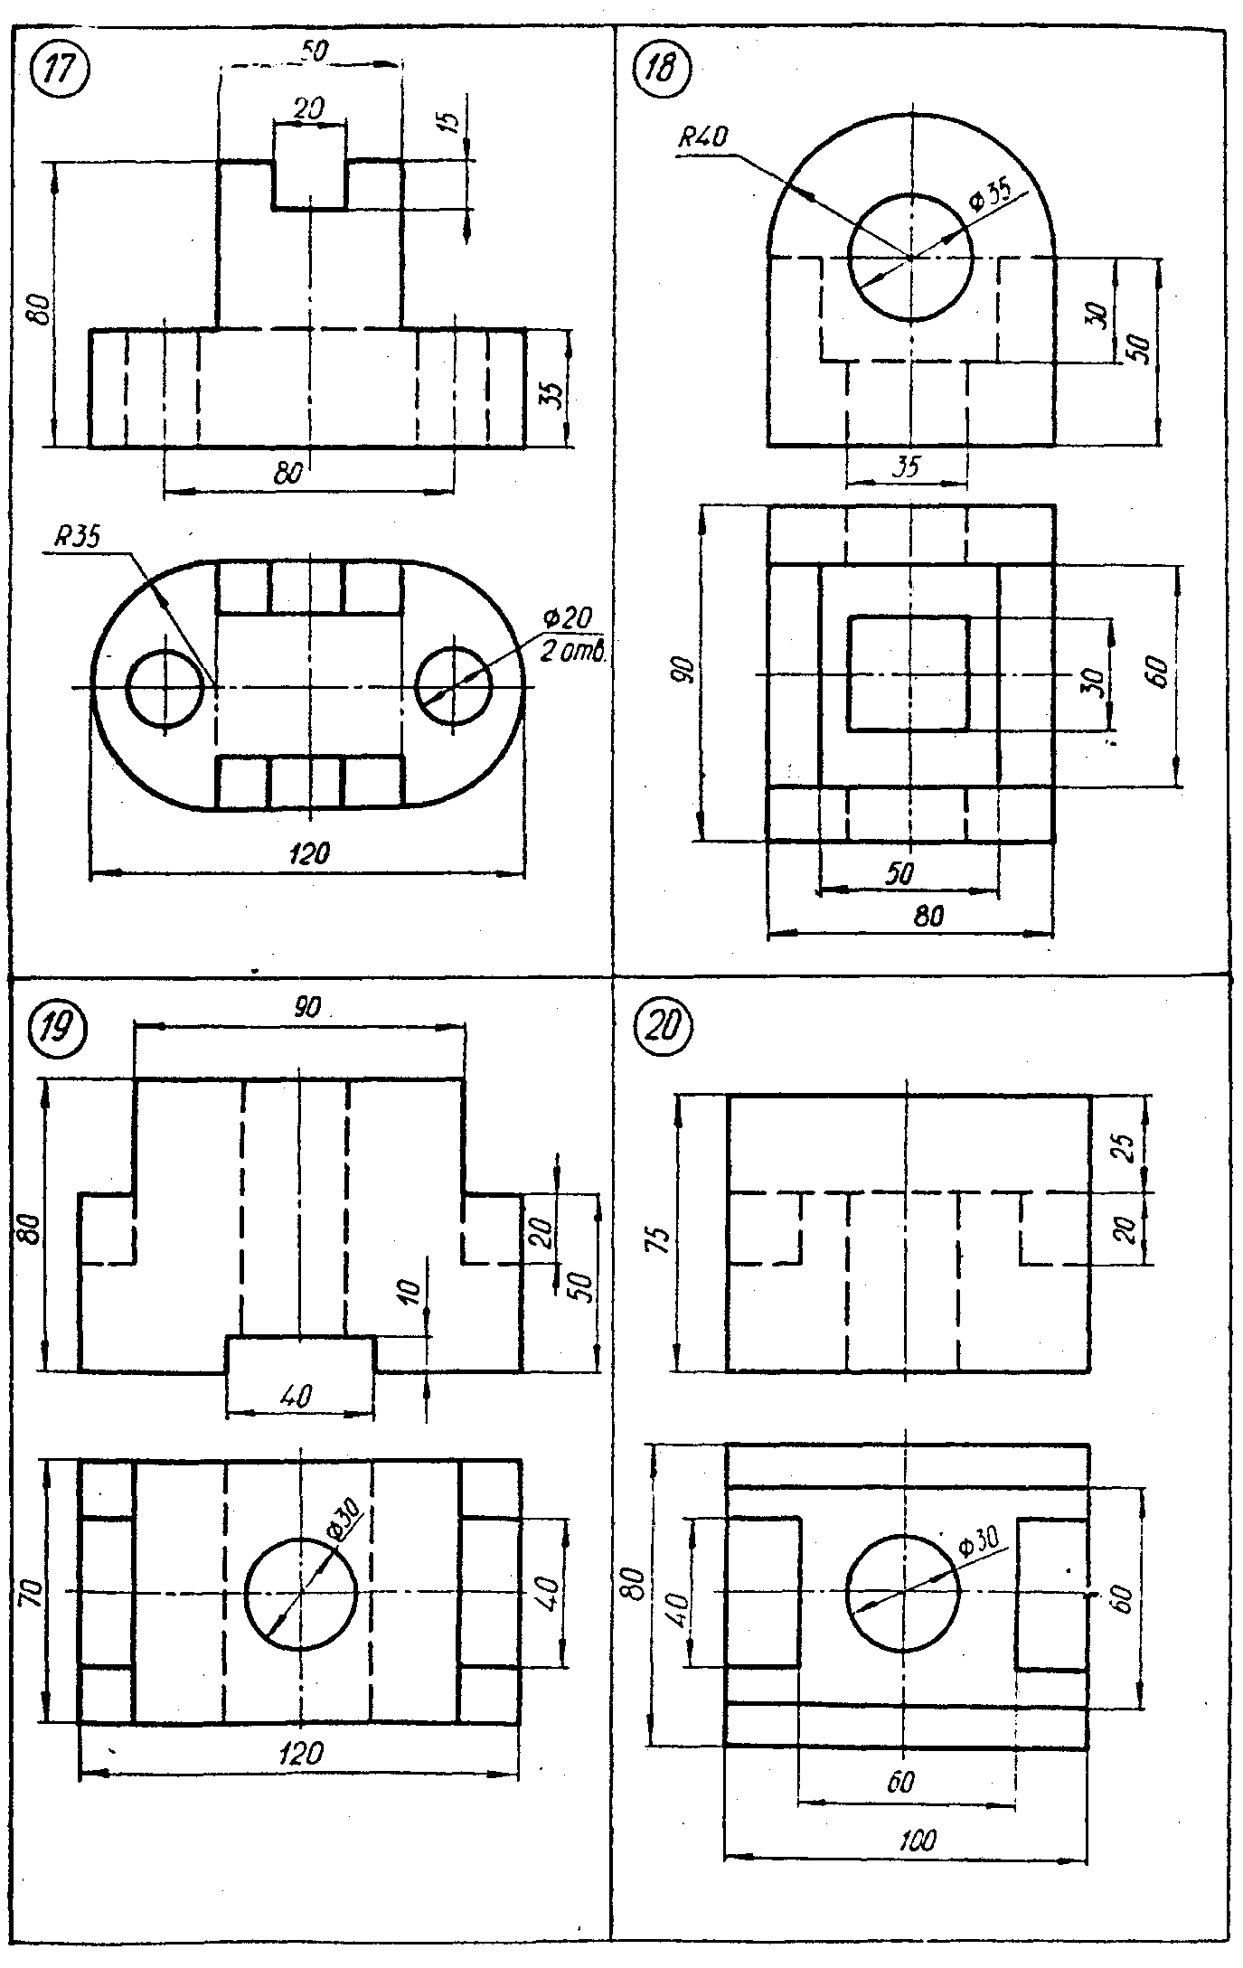

|  |  |
| --- | --- |
|  |  |
| 23 |  |

|  |  |
| --- | --- |
|  | 26 |
| 27 |  |

|  |  |
| --- | --- |
| 29 | 30 |